BỘ ĐỀ KIỂM TRA THEO CHƯƠNG  VẬT LÍ 12 – CHƯƠNG TRÌNH GDPT 2018  ——————— | ĐỀ KIỂM TRA ĐÁNH GIÁ NĂNG LỰC  Môn: VẬT LÍ – Lớp 12  Thời gian làm bài: 50 phút

ĐỀ KIỂM TRA CHƯƠNG II – ĐỀ SỐ 01 – HƯỚNG DẪN GIẢI CHI TIẾT
Chương II – Khí lí tưởng
Mã đề: C2-01 | Cấu trúc: 18 câu trắc nghiệm + 4 câu đúng/sai + 6 câu trả lời ngắn (28 câu, 40 lệnh hỏi)
CÁCH TÍNH ĐIỂM THEO QUY ĐỊNH HIỆN HÀNH
• Phần I: mỗi câu trả lời đúng được 0,25 điểm (18 câu → 4,5 điểm).
• Phần II: mỗi câu gồm 4 ý; đúng 1 ý được 0,10 điểm, đúng 2 ý được 0,25 điểm, đúng 3 ý được 0,50 điểm, đúng cả 4 ý được 1,00 điểm (4 câu → 4,0 điểm).
• Phần III: mỗi câu trả lời đúng được 0,25 điểm (6 câu → 1,5 điểm).
• Tổng điểm toàn bài: 10,0 điểm.

Cho biết: hằng số khí lí tưởng R = 8,31 J/(mol·K); hằng số Boltzmann k_{B} = 1,38·10⁻²³ J/K; số Avogadro N_{A} = 6,02·10²³ mol⁻¹; áp suất khí quyển chuẩn p₀ = 1,0·10⁵ Pa ≈ 76 cmHg; gia tốc trọng trường g = 10 m/s². Khi đổi sang thang Kelvin lấy T = t + 273 (trừ khi đề nói rõ dùng 273,15). Mọi chất khí trong đề đều được coi là khí lí tưởng.

BẢNG ĐÁP ÁN
Phần I – Trắc nghiệm nhiều phương án lựa chọn
Câu | 1 | 2 | 3 | 4 | 5 | 6 | 7 | 8 | 9
Đáp án | B | A | A | B | A | C | B | D | D

Câu | 10 | 11 | 12 | 13 | 14 | 15 | 16 | 17 | 18
Đáp án | C | D | B | C | C | B | A | C | D

Phần II – Trắc nghiệm đúng/sai (ghi theo thứ tự bốn ý a, b, c, d)
Câu | 1 | 2 | 3 | 4
Đáp án | ĐĐSS | ĐSĐS | ĐĐSS | SĐSĐ

Phần III – Trả lời ngắn
Câu | 1 | 2 | 3 | 4 | 5 | 6
Đáp án | 4,0 | 3,01 | 3,0 | 3,6 | 1,0 | 8,0

PHẦN I – HƯỚNG DẪN GIẢI CHI TIẾT
Câu 1. Chuyển động Brown của các hạt phấn hoa lơ lửng trong nước là bằng chứng thực nghiệm cho thấy
Đáp án: B. các phân tử nước chuyển động hỗn loạn không ngừng.
Lời giải: Hạt phấn hoa bị các phân tử nước xung quanh va chạm liên tục và không đều nhau từ mọi phía; hợp lực của các va chạm đó luôn thay đổi ngẫu nhiên khiến hạt chuyển động zíc zắc không ngừng. Vậy chuyển động Brown là bằng chứng trực tiếp cho chuyển động nhiệt hỗn loạn của các phân tử.
Câu 2. Khí lí tưởng là chất khí trong đó
Đáp án: A. các phân tử được coi là chất điểm và chỉ tương tác với nhau khi va chạm.
Lời giải: Mô hình khí lí tưởng gồm ba giả thuyết: kích thước phân tử rất nhỏ so với khoảng cách giữa chúng (coi là chất điểm); các phân tử chuyển động hỗn loạn không ngừng; chúng chỉ tương tác với nhau khi va chạm và va chạm là đàn hồi. Va chạm với thành bình chính là nguyên nhân gây ra áp suất nên không thể bỏ qua.
Câu 3. Định luật Boyle phát biểu rằng, với một lượng khí xác định ở nhiệt độ không đổi thì
Đáp án: A. áp suất tỉ lệ nghịch với thể tích, tức pV = hằng số.
Lời giải: Định luật Boyle mô tả quá trình đẳng nhiệt: pV = hằng số, tức p tỉ lệ nghịch với V. Hệ thức p/T = hằng số là quá trình đẳng tích, còn V/T = hằng số là định luật Charles cho quá trình đẳng áp.
Câu 4. Định luật Charles áp dụng cho một lượng khí xác định trong quá trình
Đáp án: B. đẳng áp, với hệ thức V/T = hằng số.
Lời giải: Định luật Charles: với một lượng khí xác định giữ ở áp suất không đổi, thể tích tỉ lệ thuận với nhiệt độ tuyệt đối, V/T = hằng số. Lưu ý T phải tính theo Kelvin.
Câu 5. Ở cùng một nhiệt độ, động năng tịnh tiến trung bình của phân tử hai chất khí khác nhau thì
Đáp án: A. bằng nhau, vì đại lượng đó chỉ phụ thuộc nhiệt độ.
Lời giải: Động năng tịnh tiến trung bình của một phân tử khí lí tưởng là W̄ = (3/2)k_{B}·T, chỉ phụ thuộc nhiệt độ tuyệt đối chứ không phụ thuộc bản chất chất khí, khối lượng mol hay áp suất. Điều khác nhau giữa hai khí là TỐC ĐỘ: phân tử nhẹ hơn phải chuyển động nhanh hơn để có cùng động năng đó.
Câu 6. Ba thông số trạng thái dùng để mô tả một lượng khí xác định là
Đáp án: C. áp suất, thể tích và nhiệt độ tuyệt đối.
Lời giải: Trạng thái của một lượng khí xác định được đặc trưng bởi bộ ba (p, V, T). Khối lượng khí đã được cố định khi nói “một lượng khí xác định” nên không còn là thông số trạng thái nữa; nhiệt độ phải dùng thang tuyệt đối để các định luật chất khí có dạng tỉ lệ đơn giản.
Câu 7. Phương trình trạng thái của một lượng khí lí tưởng xác định có dạng
Đáp án: B. pV/T = hằng số.
Lời giải: Kết hợp ba định luật chất khí ta được phương trình trạng thái p₁V₁/T₁ = p₂V₂/T₂, tức pV/T = hằng số đối với một lượng khí xác định. Đây là công thức tổng quát, ba định luật chất khí đều là trường hợp riêng của nó.
Câu 8. Định luật Boyle chỉ được áp dụng khi
Đáp án: D. khối lượng khí không đổi và nhiệt độ của khí không đổi.
Lời giải: Hai điều kiện bắt buộc: lượng khí không đổi (bình kín, không rò rỉ) và nhiệt độ không đổi (quá trình đẳng nhiệt). Nén thật nhanh lại làm khí nóng lên, phá vỡ điều kiện đẳng nhiệt — vì vậy trong thí nghiệm phải nén CHẬM để khí kịp cân bằng nhiệt với môi trường.
Câu 9. Hình vẽ biểu diễn hai trạng thái (1) và (2) của một lượng khí lí tưởng nằm trên cùng một đường đẳng nhiệt. Giá trị của tích pV ở hai trạng thái đó lần lượt là
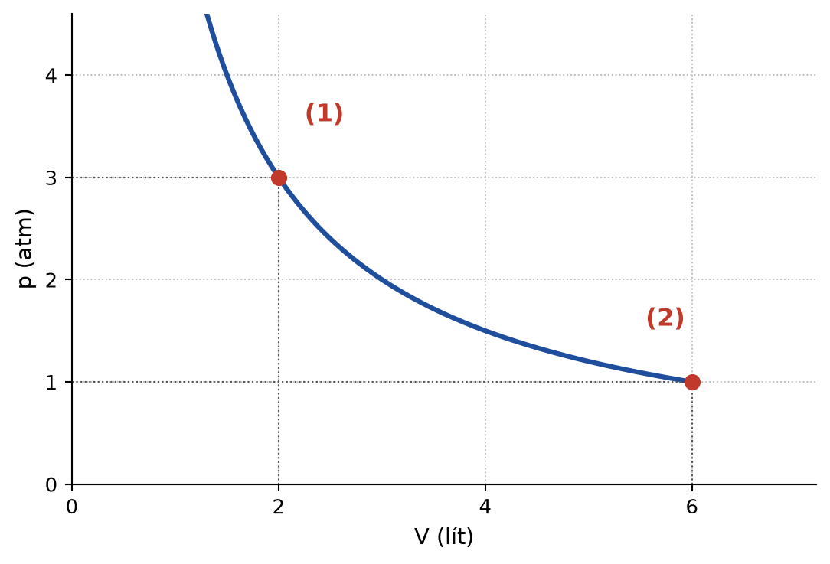
Đáp án: D. 6 atm·lít và 6 atm·lít.
Lời giải: Từ đồ thị: trạng thái (1) có p₁ = 3 atm, V₁ = 2 lít nên p₁V₁ = 6 atm·lít; trạng thái (2) có p₂ = 1 atm, V₂ = 6 lít nên p₂V₂ = 6 atm·lít. Hai giá trị bằng nhau đúng như định luật Boyle đòi hỏi vì hai trạng thái cùng nằm trên một đường đẳng nhiệt.
Câu 10. Trong hệ toạ độ (p, V), đường đẳng nhiệt của một lượng khí lí tưởng xác định là
Đáp án: C. một nhánh hypebol.
Lời giải: Từ pV = hằng số suy ra p = hằng số/V, đồ thị là một nhánh hypebol (nhánh nằm trong góc phần tư thứ nhất vì p và V đều dương). Đường thẳng song song trục hoành trong hệ (p, V) ứng với quá trình đẳng áp.
Câu 11. Hình vẽ là đồ thị thể tích theo nhiệt độ tuyệt đối của một lượng khí lí tưởng trong quá trình đẳng áp. Đặc điểm quan trọng của đồ thị này là
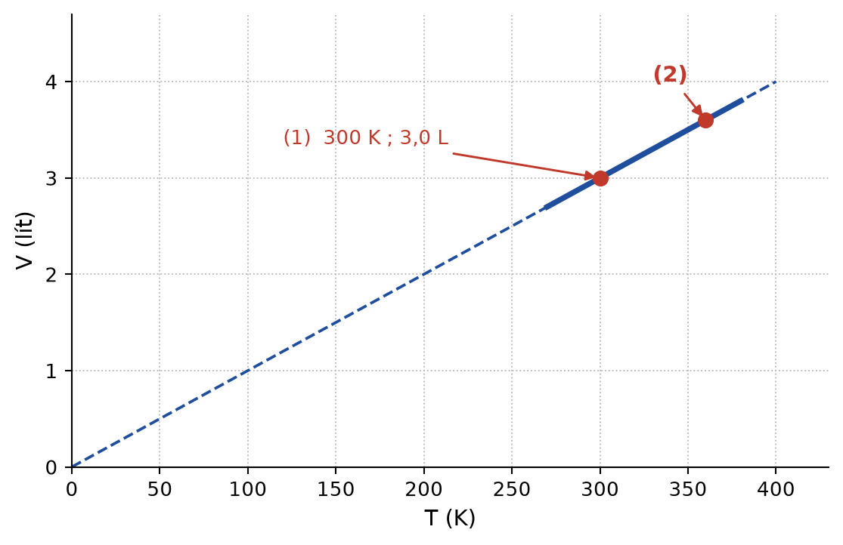
Đáp án: D. đường kéo dài của nó đi qua gốc toạ độ.
Lời giải: Định luật Charles cho V = (hằng số)·T, tức V tỉ lệ THUẬN với nhiệt độ tuyệt đối. Đồ thị V–T vì thế là một đường thẳng mà nếu kéo dài sẽ đi qua gốc toạ độ (T = 0 K thì V = 0). Đây chính là cơ sở thực nghiệm để xác định nhiệt độ không tuyệt đối.
Câu 12. Không nên đặt bình chứa khí nén gần nguồn nhiệt vì
Đáp án: B. nhiệt độ tăng làm áp suất khí trong bình tăng, bình có thể bị nổ.
Lời giải: Bình chứa khí nén có thể tích gần như không đổi nên khí trong bình biến đổi đẳng tích: p/T = hằng số. Khi T tăng thì p tăng tỉ lệ thuận, có thể vượt quá giới hạn chịu đựng của vỏ bình và gây nổ. Khối lượng khí trong bình kín không thay đổi khi đun nóng.
Câu 13. Nén đẳng nhiệt một lượng khí lí tưởng từ thể tích 6,0 lít ở áp suất 1,0 atm xuống còn 2,0 lít. Áp suất của khí lúc này là
Đáp án: C. 3,0 atm.
Lời giải: Quá trình đẳng nhiệt nên p₁V₁ = p₂V₂ ⇒ p₂ = p₁V₁/V₂ = 1,0 × 6,0/2,0 = 3,0 atm. Thể tích giảm 3 lần thì áp suất tăng 3 lần.
Câu 14. Một lượng khí lí tưởng có thể tích 3,0 lít ở nhiệt độ 300 K. Đun nóng đẳng áp lượng khí đó tới 360 K thì thể tích của nó bằng
Đáp án: C. 3,6 lít.
Lời giải: Đẳng áp nên V₁/T₁ = V₂/T₂ ⇒ V₂ = V₁·T₂/T₁ = 3,0 × 360/300 = 3,6 lít. Nhiệt độ tuyệt đối tăng 20 % thì thể tích cũng tăng 20 %.
Câu 15. Một bình kín thể tích không đổi chứa khí ở 27 °C và áp suất 2,0 atm. Đun nóng bình tới 127 °C thì áp suất của khí xấp xỉ
Đáp án: B. 2,67 atm.
Lời giải: Đổi sang thang Kelvin: T₁ = 300 K, T₂ = 400 K. Quá trình đẳng tích nên p₁/T₁ = p₂/T₂ ⇒ p₂ = 2,0 × 400/300 ≈ 2,67 atm.
Sai lầm điển hình là lấy tỉ số nhiệt độ Celsius 127/27 ≈ 4,7 và ra 9,41 atm — luôn phải đổi sang Kelvin trước.
Câu 16. Một lượng khí lí tưởng ở trạng thái p₁ = 1,0 atm, V₁ = 5,0 lít, T₁ = 300 K được đưa tới trạng thái p₂ = 2,0 atm, T₂ = 360 K. Thể tích V₂ bằng
Đáp án: A. 3,0 lít.
Lời giải: Áp dụng phương trình trạng thái p₁V₁/T₁ = p₂V₂/T₂:
V₂ = V₁ × (p₁/p₂) × (T₂/T₁) = 5,0 × (1,0/2,0) × (360/300) = 5,0 × 0,50 × 1,20 = 3,0 lít.
Áp suất tăng 2 lần làm thể tích giảm 2 lần, nhiệt độ tăng 1,2 lần làm thể tích tăng 1,2 lần; kết quả là 5,0 × 0,6 = 3,0 lít.
Câu 17. Thể tích của 1,0 mol khí lí tưởng ở 0 °C và áp suất 1,0·10⁵ Pa xấp xỉ
Đáp án: C. 22,7 lít.
Lời giải: Từ pV = nRT ⇒ V = nRT/p = 1,0 × 8,31 × 273/1,0·10⁵ = 2268,6/10⁵ = 2,269·10⁻² m³ ≈ 22,7 lít.
Đây chính là thể tích mol ở điều kiện chuẩn theo định nghĩa hiện hành (0 °C, 1 bar).
Câu 18. Khi đun nóng đẳng tích một lượng khí lí tưởng xác định, đại lượng nào sau đây KHÔNG thay đổi?
Đáp án: D. Khối lượng riêng của khí.
Lời giải: Đẳng tích nghĩa là V không đổi; lượng khí xác định nên m cũng không đổi, do đó khối lượng riêng ρ = m/V không đổi. Khi nhiệt độ tăng, các phân tử chuyển động nhanh hơn nên động năng trung bình tăng, số va chạm mỗi giây và cường độ mỗi va chạm đều tăng, dẫn tới áp suất tăng.

PHẦN II – HƯỚNG DẪN GIẢI CHI TIẾT
Câu 1. Hình vẽ biểu diễn quá trình biến đổi đẳng nhiệt của một lượng khí lí tưởng xác định từ trạng thái (1) sang trạng thái (2).
Đáp án: ĐĐSS
a) Nhiệt độ của khí ở trạng thái (1) bằng nhiệt độ ở trạng thái (2). → ĐÚNG
Giải thích: Hai trạng thái nằm trên cùng một đường đẳng nhiệt, theo định nghĩa đó là đường nối các trạng thái có cùng nhiệt độ.
b) Tích pV của khí ở cả hai trạng thái đều bằng 6 atm·lít. → ĐÚNG
Giải thích: p₁V₁ = 3 × 2 = 6 atm·lít; p₂V₂ = 1 × 6 = 6 atm·lít. Sự bằng nhau này chính là nội dung định luật Boyle.
c) Khi thể tích của khí tăng gấp 3 lần thì áp suất của nó cũng tăng gấp 3 lần. → SAI
Giải thích: Ở nhiệt độ không đổi, p tỉ lệ NGHỊCH với V. Từ (1) sang (2) thể tích tăng 3 lần (2 → 6 lít) thì áp suất giảm 3 lần (3 → 1 atm), đúng như hình vẽ.
d) Khối lượng riêng của khí ở trạng thái (2) lớn hơn ở trạng thái (1). → SAI
Giải thích: Lượng khí không đổi nên khối lượng m giữ nguyên; thể tích tăng từ 2 lít lên 6 lít nên ρ = m/V GIẢM 3 lần. Khí dãn ra thì loãng đi, không thể đặc hơn.
Câu 2. Hình vẽ là sơ đồ bộ thí nghiệm khảo sát định luật Boyle. Cột khí bị giam trong xi lanh có chiều dài ℓ và tiết diện S không đổi; áp kế đo áp suất p của khí; thí nghiệm được thực hiện ở nhiệt độ phòng ổn định.
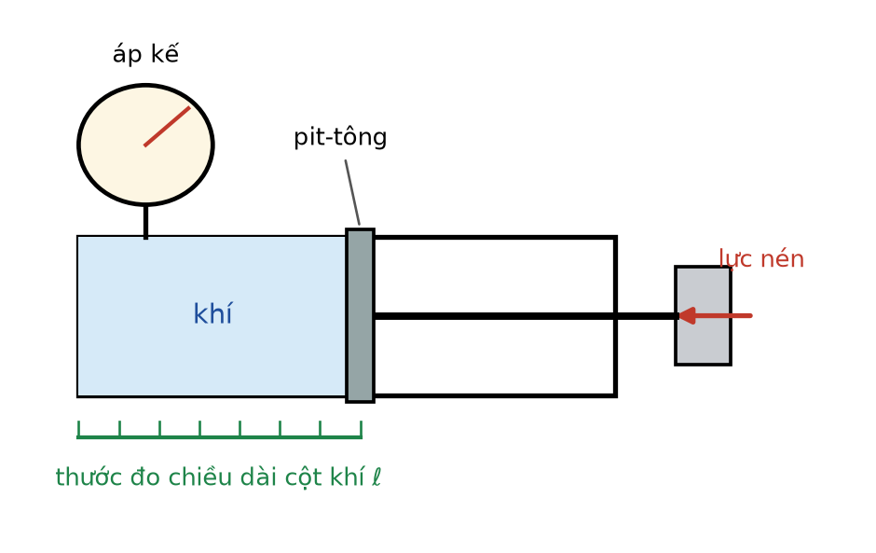
Đáp án: ĐSĐS
a) Vì tiết diện S không đổi nên có thể thay thể tích V bằng chiều dài ℓ, tức kiểm tra hệ thức p·ℓ = hằng số. → ĐÚNG
Giải thích: V = S·ℓ với S là hằng số, nên pV = p·S·ℓ = hằng số kéo theo p·ℓ = hằng số. Nhờ đó chỉ cần một chiếc thước là đo được “thể tích”, đây là mẹo thực nghiệm rất thông dụng.
b) Có thể nén thật nhanh và thật mạnh mà kết quả thí nghiệm vẫn chính xác, vì nhiệt độ phòng không đổi. → SAI
Giải thích: Nhiệt độ PHÒNG không đổi không đồng nghĩa với nhiệt độ KHÍ trong xi lanh không đổi. Nén nhanh làm khí nhận công mà chưa kịp truyền nhiệt ra ngoài nên nóng lên, quá trình không còn đẳng nhiệt và tích p·ℓ sẽ lớn hơn giá trị đúng. Phải nén chậm để khí kịp cân bằng nhiệt với môi trường.
c) Đồ thị biểu diễn p theo 1/ℓ là một đường thẳng đi qua gốc toạ độ. → ĐÚNG
Giải thích: Từ p·ℓ = C suy ra p = C·(1/ℓ), tức p tỉ lệ thuận với 1/ℓ. Việc “tuyến tính hoá” như vậy giúp kiểm tra định luật dễ hơn nhiều so với vẽ nhánh hypebol.
d) Nếu xi lanh bị hở làm khí thoát dần ra ngoài thì tích p·ℓ đo được sẽ tăng dần. → SAI
Giải thích: Khí thoát ra làm lượng khí giảm; ở cùng nhiệt độ, tích pV tỉ lệ thuận với số mol khí (pV = nRT) nên p·ℓ sẽ GIẢM dần. Dấu hiệu này giúp phát hiện xi lanh bị hở trong khi làm thí nghiệm.
Câu 3. Xét các phát biểu về mô hình động học phân tử chất khí.
Đáp án: ĐĐSS
a) Các phân tử khí chuyển động hỗn loạn không ngừng, va chạm với nhau và va chạm với thành bình. → ĐÚNG
Giải thích: Đây là nội dung cơ bản của mô hình động học phân tử. Chuyển động này không bao giờ dừng lại, chỉ chậm đi khi nhiệt độ hạ thấp.
b) Áp suất mà chất khí tác dụng lên thành bình là do các phân tử khí va chạm vào thành bình gây ra. → ĐÚNG
Giải thích: Mỗi va chạm truyền cho thành bình một xung lượng; số va chạm trong một giây lên mỗi đơn vị diện tích rất lớn nên tổng hợp lại cho một lực gần như liên tục và đều đặn, đó chính là áp suất.
c) Ở cùng một nhiệt độ, mọi phân tử khí trong bình đều chuyển động với cùng một tốc độ. → SAI
Giải thích: Tốc độ các phân tử phân bố trong một dải rất rộng, có phân tử rất chậm và có phân tử rất nhanh; chỉ có tốc độ TRUNG BÌNH (và động năng trung bình) mới được xác định bởi nhiệt độ.
d) Kích thước của mỗi phân tử khí lớn hơn nhiều so với khoảng cách trung bình giữa các phân tử. → SAI
Giải thích: Hoàn toàn ngược lại: ở điều kiện thường, khoảng cách trung bình giữa các phân tử khí lớn hơn kích thước phân tử hàng chục lần. Chính điều đó cho phép coi phân tử khí là chất điểm và bỏ qua lực tương tác giữa chúng.
Câu 4. Một lượng khí lí tưởng xác định ở nhiệt độ 27 °C, áp suất 1,0·10⁵ Pa và có thể tích 4,0 lít.
Đáp án: SĐSĐ
a) Nhiệt độ tuyệt đối của lượng khí đó là 273 K. → SAI
Giải thích: T = t + 273 = 27 + 273 = 300 K. Giá trị 273 K ứng với 0 °C chứ không phải 27 °C.
b) Nếu nén đẳng nhiệt lượng khí đó tới thể tích 1,0 lít thì áp suất của nó trở thành 4,0·10⁵ Pa. → ĐÚNG
Giải thích: p₂ = p₁V₁/V₂ = 1,0·10⁵ × 4,0/1,0 = 4,0·10⁵ Pa. Thể tích giảm 4 lần thì áp suất tăng 4 lần.
c) Nếu đun nóng đẳng tích lượng khí đó tới 327 °C thì áp suất của nó trở thành 1,2·10⁵ Pa. → SAI
Giải thích: T₂ = 327 + 273 = 600 K, gấp đôi T₁ = 300 K. Đẳng tích nên áp suất cũng gấp đôi: p₂ = 2,0·10⁵ Pa chứ không phải 1,2·10⁵ Pa.
d) Nếu đun nóng đẳng áp lượng khí đó tới 87 °C thì thể tích của nó trở thành 4,8 lít. → ĐÚNG
Giải thích: T₂ = 87 + 273 = 360 K ⇒ V₂ = V₁·T₂/T₁ = 4,0 × 360/300 = 4,8 lít.

PHẦN III – HƯỚNG DẪN GIẢI CHI TIẾT
Câu 1. Nén đẳng nhiệt một lượng khí lí tưởng từ thể tích 8,0 lít ở áp suất 1,5 atm xuống còn 3,0 lít. Tính áp suất của khí sau khi nén (theo atm, làm tròn đến hàng phần mười).
Đáp án: 4,0
Lời giải: Định luật Boyle: p₁V₁ = p₂V₂
p₂ = 1,5 × 8,0/3,0 = 12/3,0 = 4,0 atm.
Câu 2. Một lượng khí lí tưởng ở 20 °C có thể tích 2,5 lít. Đun nóng đẳng áp lượng khí đó tới 80 °C. Tính thể tích của khí lúc đó (theo lít, làm tròn đến hàng phần trăm).
Đáp án: 3,01
Lời giải: Đổi sang thang Kelvin: T₁ = 293 K; T₂ = 353 K.
Định luật Charles: V₂ = V₁·T₂/T₁ = 2,5 × 353/293 ≈ 3,01 lít.
Lưu ý nếu dùng nhầm tỉ số nhiệt độ Celsius 80/20 = 4 sẽ ra 10 lít, sai hoàn toàn.
Câu 3. Một bình kín thể tích không đổi chứa khí lí tưởng ở 27 °C, áp suất 2,0·10⁵ Pa. Đun nóng bình tới 177 °C. Tính áp suất của khí lúc đó (theo 10⁵ Pa, làm tròn đến hàng phần mười).
Đáp án: 3,0
Lời giải: T₁ = 300 K; T₂ = 177 + 273 = 450 K.
Quá trình đẳng tích: p₂ = p₁·T₂/T₁ = 2,0·10⁵ × 450/300 = 3,0·10⁵ Pa.
Câu 4. Một lượng khí lí tưởng có p₁ = 1,0 atm, V₁ = 6,0 lít, T₁ = 300 K được biến đổi tới trạng thái có p₂ = 2,5 atm và T₂ = 450 K. Tính thể tích V₂ (theo lít, làm tròn đến hàng phần mười).
Đáp án: 3,6
Lời giải: Phương trình trạng thái: p₁V₁/T₁ = p₂V₂/T₂
V₂ = V₁ × (p₁/p₂) × (T₂/T₁) = 6,0 × (1,0/2,5) × (450/300)
= 6,0 × 0,40 × 1,50 = 3,6 lít.
Câu 5. Tính số mol khí lí tưởng chứa trong một bình kín dung tích 10 lít ở 27 °C, áp suất 2,49·10⁵ Pa. (Kết quả làm tròn đến hàng phần mười.)
Đáp án: 1,0
Lời giải: Phương trình Clapeyron – Mendeleev: pV = nRT
n = pV/(RT) = (2,49·10⁵ × 10·10⁻³)/(8,31 × 300) = 2490/2493 ≈ 1,0 mol.
Chú ý phải đổi thể tích ra mét khối: 10 lít = 10·10⁻³ m³.
Câu 6. Một bóng thám không chứa 5,0 m³ khí ở mặt đất, nơi có áp suất 1,0·10⁵ Pa và nhiệt độ 300 K. Khi bóng lên tới độ cao mà áp suất chỉ còn 0,50·10⁵ Pa và nhiệt độ là 240 K, thể tích khí trong bóng là bao nhiêu (theo m³, làm tròn đến hàng phần mười)?
Đáp án: 8,0
Lời giải: Phương trình trạng thái: V₂ = V₁ × (p₁/p₂) × (T₂/T₁)
V₂ = 5,0 × (1,0/0,50) × (240/300) = 5,0 × 2,0 × 0,80 = 8,0 m³.
Áp suất giảm một nửa làm thể tích tăng gấp đôi, nhiệt độ giảm còn 0,8 lần kéo thể tích xuống 0,8 lần; kết quả là tăng 1,6 lần.
----------- HẾT -----------

